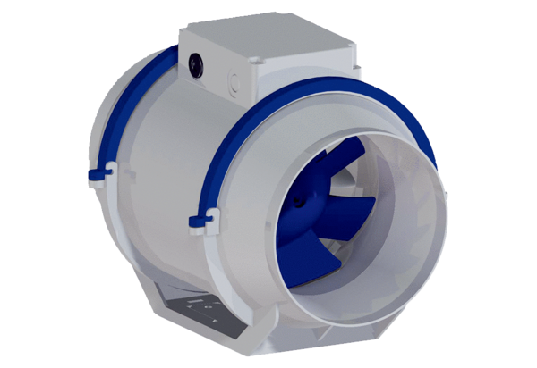Diagonál ventilátor HDR 12Csomagolási egység: 1 darabVálaszték: C
Termékszám: 0080.0537Gyártó: MAICO

